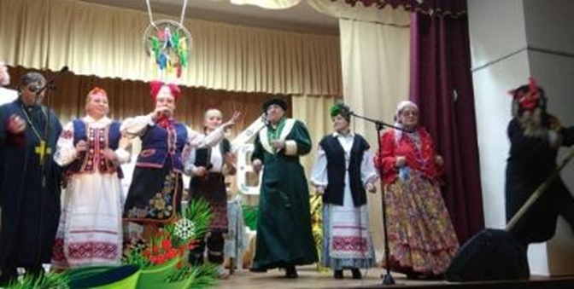

НАРОДНЫЙ ДРАМАТИЧЕСКИЙ КОЛЛЕКТИВ «ТЕАТРАЛ»

Драматический коллектив «Театрал» при Любчанском ГДК начал свою деятельность в 1997 г. Его создателем, идейным вдохновителем и первым руководителем являлась к 2010 г. выпускница Белорусского Государственного университета культуры и искусств Татьяна Александровна Борис. В 2007 г. после участия коллектива в фестивале драматических коллективов «Лидские театральные встречи» драматическому коллективу за постановку по пьесе С. Кураева «Волшебный ключик» был вручен диплом «За лучший дебют» и присвоено звание «народный».
Со времени основания и по сегодняшний день народный драматический коллектив «Театрал» не перестает радовать зрителей своей неповторимой артистической деятельностью. Его знают не только в г.п. Любча, но и в разных уголках Новогрудского района.
Каждый год богат на эмоциональные и яркие театральные постановки, в которых режиссёр и актёры показывают свой талант и ярко проявляют себя в характерных ролях: спектакль по пьесе С. Ковалёва «Хохлик»; театрализованные представления «Вячоркі ў Карлсана», «У ноч на Купала», «У гасцях у казкі»; спектакль по пьесе Белова «Волшебный ключик»; спектакль «Прымакі» по мотивах произведения Я. Купалы; спектакль «Контора» по сценарию современного автора А. Александрина, спектакль «Спадчына бабулі Завірухі» по пьесе Л. Врублевской и многие другие.
Творческая аура «Театрала» привлекает участников своей профессиональностью, благосклонностью, взаимопомощью и как результат этому, его состав почти не меняется. Самодеятельные артисты с удовольствием посещают репетиции, ищут жизненные образы и характеры своих сценических героев.
Большим успехом у зрителей пользуются такие работы коллектива как спектакли, этюды, инсценировки к праздникам, скетчи, миниатюры и др. Все то лучшее, что сделано коллективом в духовной сфере, участники народного драматического коллектива «Театрал» считают своей личной заслугой.
Коллектив является дипломантом и лауреатом многих фестивалей и конкурсов. В его творческой деятельности нет антрактов. Он до краев заполнен добрыми делами, интересными творческими задумками и работой во имя зрителя.

